Caiet de sarcini la procedura de achiziții

Denumire | Cantitatea | Parametri tehnici
Izolator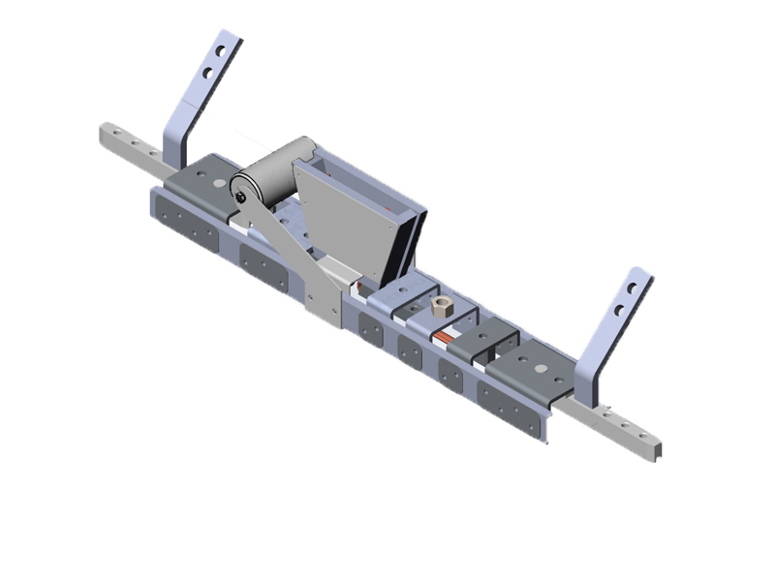 | 100 | Izolatorul secțional de troleibuz SI 6D este proiectat pentru a împărți rețeaua de contact a transportului electric urban într-un număr de secțiuni izolate electric. Izolatorul este echipat cu elemente de stingere a arcului electric pentru stingerea forțată a arcului electric la trecerea colectoarelor de curent troleibuz.  Izolatorul secțional de troleibuz SI 6D respectă cerințele tehnice ale TU TU 42.2-41829665-001:2018 „Sisteme electrice de transmisie a puterii. „Armărirea rețelei de contact a liniilor de tramvai și troleibuz”.  Sarcina de tracțiune: kgf 1000  Dimensiuni totale: mm 925x109x158  Rezistenta de izolare: kV 5  Greutate: 12 kg  Material: oțel, fibră de sticlă, sârmă MF-85  Acoperire: Piese din oțel galvanizat  Termeni de utilizare:  Temperatura ºС -30; +50  Umiditate 98%  Sarcina de tracțiune: kgf 1000  Dimensiuni totale: mm 925x109x158  Rezistenta de izolare: kV 5  Greutate: 12 kg  Material: oțel, fibră de sticlă, sârmă MF-85  Acoperire: Piese din oțel galvanizat  Termeni de utilizare:  Temperatura ºС -30; +50  Umiditate 98%

Izolator  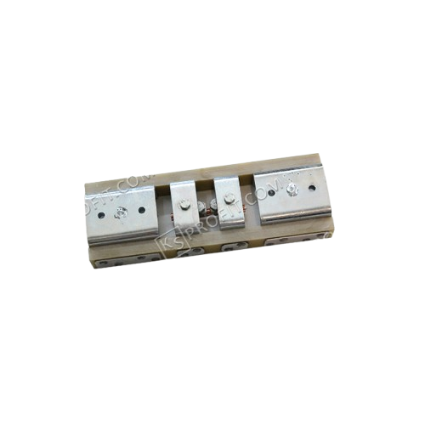 | 100 | Izolator de intersecție UTP 360  Un izolator secțional cu 2 întreruperi este utilizat în rețeaua de contact a unui troleibuz pentru a împărți rețeaua într-un număr de secțiuni izolate electric unele de altele și pentru a asigura trecerea nestingherită a colectorului de curent cu tijă.  Caracteristice:  Tensiune de funcționare 600V.  Temperatura ambiantă de la -30° C la +50° C.  Funcționează la o umiditate relativă de până la 98%.  Conform cu TU U 27.3-34315654-001:2015, GOST 23476-79 „Fitinguri ale rețelei de contact a tramvaielor și troleibuzelor. Condiții tehnice generale”.  Produsul este furnizat ca o unitate gata preparată.  Se aplică la intersecții.
Izolator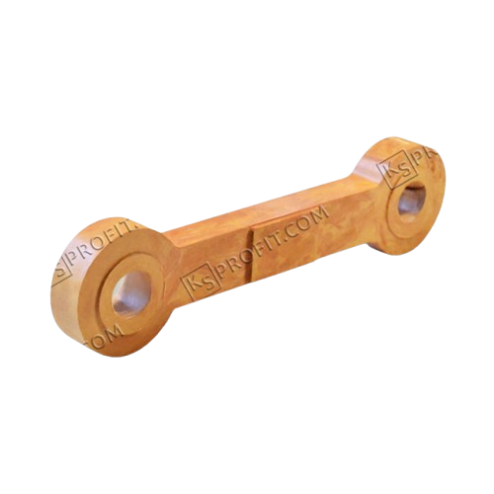 | 800 | Izolator ICP  Izolatorul IKP este utilizat în rețeaua de contact a tramvaielor și troleibuzelor pentru a izola elementele de cablu ale sistemului rețelei de contact aeriene.  Caracteristice:  Tensiune de funcționare 600V.  Temperatura ambiantă de la -30° C la +50° C.  Funcționează la o umiditate relativă de până la 98%.  Produsul este utilizat în suspensii pentru rețele de contact.
Izolator ИП 2 (Kyev)  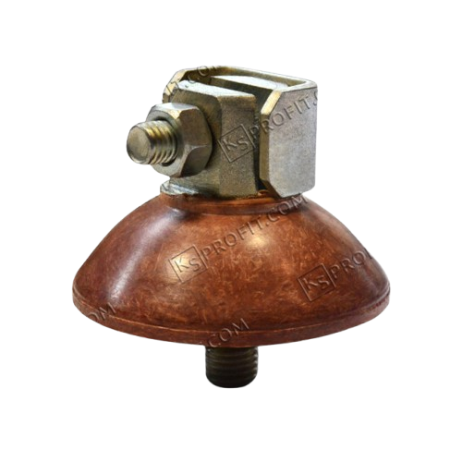 | 200 | Izolator IP-2 (suspendat)  este utilizat în rețeaua de contact a tramvaielor și troleibuzelor pentru agățarea firelor sau cablurilor și fixarea rețelei de contact într-o anumită poziție.  Caracteristice:  Tensiune de funcționare 600V.  Temperatura ambiantă de la -30° C la +50° C.  Funcționează la o umiditate relativă de până la 98%.  Produsul este o unitate gata preparată.
Izolator ИП 2 (Moscova)  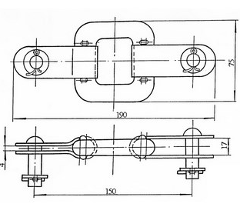 | 250 | Izolatorul cu cataramă ИП 2 este utilizat ca izolație electrică, separând dispozitivele sub tensiune de dispozitivele legate la pământ și între piesele purtătoare de curent cu polarități diferite din rețeaua de contact a tramvaielor și troleibuzelor.  Caracteristice:  Greutatea 0,773 kg  sarcină nominală: 1200 kg

Izolator1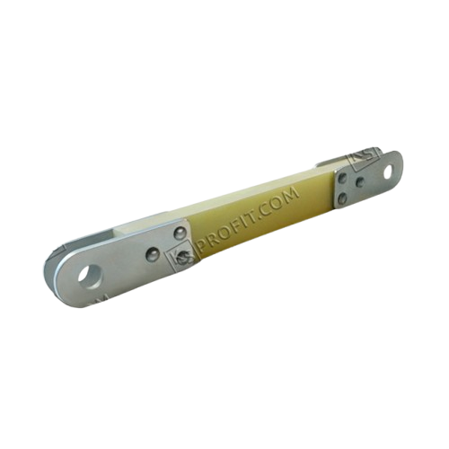 | 600 | Izolator de tensiune I-1,7  Izolatorul de tensiune este utilizat în rețeaua de contact a tramvaielor și troleibuzelor pentru izolarea firelor de diferite polarități ale unei linii de troleibuz, precum și a unui izolator cu caracteristici normale între liniile de tramvai atunci când acestea sunt agățate pe cârlige izolate, unde este necesară o rezistență mecanică la tracțiune ridicată din partea izolatorului.  Caracteristice:  Tensiune de funcționare 600V.  Temperatura ambiantă de la -30° C la +50° C.  Funcționează la o umiditate relativă de până la 98%.  Produsul este utilizat:  În suspensii pentru rețele de contact.  În nodurile de comutare.
Curbe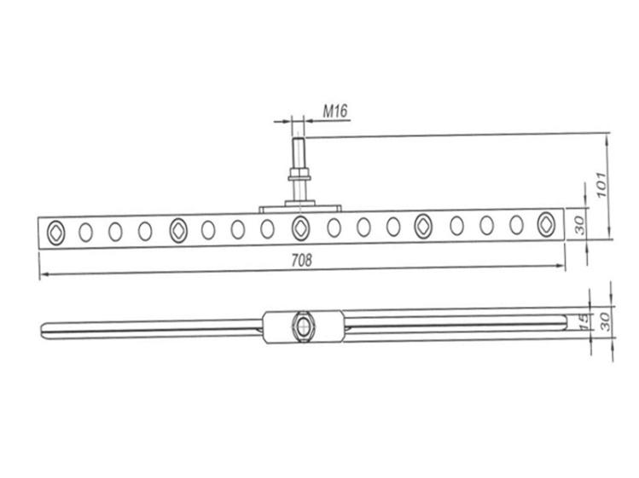 | 50 | Suportul de curbă pentru unghiuri de îndoire de 100 este proiectat pentru utilizare în rețeaua de contact a unui troleibuz de transport electric urban cu o tensiune de 600 V. cu fir de cupru MF-85 sau MF-100. Proiectat pentru a asigura o tranziție lină a colectorului de curent în locurile în care firul de contact este atașat pe curbe cu un unghi de îndoire de până la 100  Suportul curbei KD 10 respectă cerințele tehnice ale GOST 23476-79 „Armări ale rețelei de contact a tramvaielor și troleibuzelor”  Tensiunea firului de contact: kgf 1500  Dimensiuni totale: mm 708x100x40  Greutate: kg 3,5  Material: otel  Acoperirea anticorozivă respectă gr. 5 conform GOST 9.303-88 și cerințele tehnice ale GOST 9.301-89  Termeni de utilizare:  Temperatura ºС -30; +50  Umiditate 98%
Curbe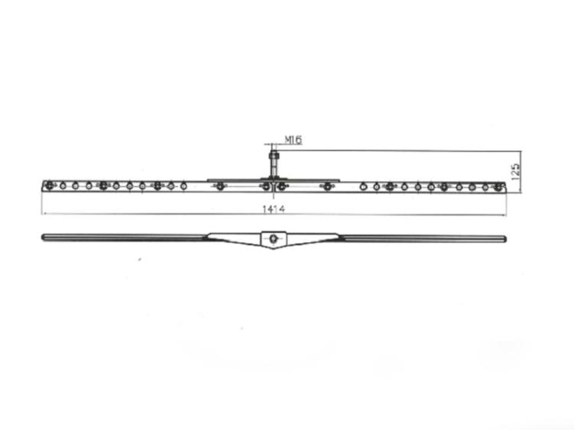 | 30 | Suportul de curbă pentru unghiuri de îndoire de 200 este conceput pentru utilizarea în rețeaua de contact a troleibuzelor de transport electric urban cu o tensiune de 600 V. cu fir de cupru MF-85 sau MF-100. Proiectat pentru a asigura o tranziție lină a colectorului de curent în locurile în care firul de contact este atașat pe curbe cu un unghi de îndoire de până la 200  Suportul curbei KD 20 respectă cerințele tehnice ale GOST 23476-79 „Armări ale rețelei de contact a tramvaielor și troleibuzelor”  Tensiunea firului de contact: kgf 1500  Dimensiuni totale: mm 1414x100x40  Greutate: kg 7,0  Material: otel  Acoperirea anticorozivă respectă gr. 5 conform GOST 9.303-88 și cerințele tehnice ale GOST 9.301-89  Termeni de utilizare:  Temperatura ºС -30; +50  Umiditate 98%
Macazuri auto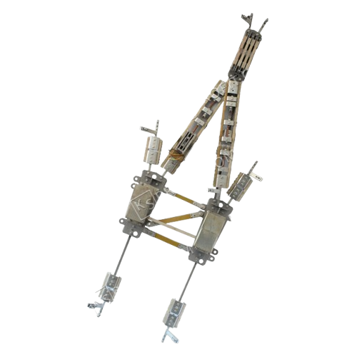 | 8 | Macazuri auto de troleibuz TSA-16  este utilizat în rețeaua de contact pentru a schimba direcția de mișcare a troleibuzului.  Caracteristice:  Tensiune de funcționare 600V.  Temperatura ambiantă de la -30° C la +50° C.  Funcționează la o umiditate relativă de până la 98%.  Produsul este o unitate gata preparată.

Macaz convergent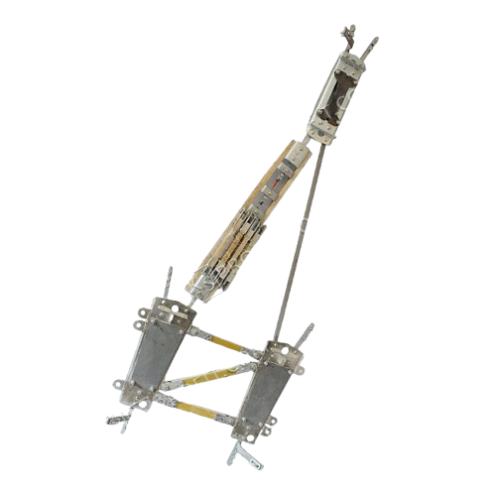 | 8 | Macaz convergent STS-16  este utilizat în rețeaua de contact pentru a schimba direcția de mișcare a troleibuzului.  Caracteristice:  Tensiune de funcționare 600V.  Temperatura ambiantă de la -30° C la +50° C.  Funcționează la o umiditate relativă de până la 98%.  Produsul este o unitate gata preparată.  Conform cu TU U 27.3-34315654-001:2015, GOST 23476-79 „Fitinguri ale rețelei de contact a tramvaielor și troleibuzelor. Condiții tehnice generale”.
Intersecții 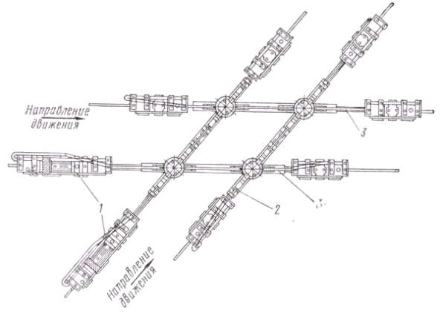 | 8 | Partea din mijloc a intersecției este izolată electric de toate firele de contact conectate la aceasta folosind izolatoare secționale convenționale. Datorită conexiunii articulate a elementelor din partea centrală a intersecției, aceasta poate fi utilizată la unghiuri permise ale traseelor ​​firelor de contact.  Firele în ambele direcții sunt tăiate și fixate cu cleme de capăt pe izolatoare secționale. Datorită jumperilor încapsulați în tuburi izolatoare, se realizează o conexiune electrică între firele de contact situate pe ambele părți ale intersecției.  Fiecare intersecție include doi izolatori secționali cu dispozitiv de stingere a arcului și șase izolatori fără dispozitiv de stingere a arcului. În direcția mișcării, se instalează mai întâi izolatorii de stingere a arcului. În cazurile în care este posibil ca un troleibuz să se deplaseze printr-o intersecție în direcțiile înainte și înapoi (o intersecție pe teritoriul unei depouri de troleibuze), primii izolatori instalați în direcțiile înainte și înapoi de mișcare sunt cei cu suprimare a arcului și patru fără suprimare a arcului.

Susținător (Latuni)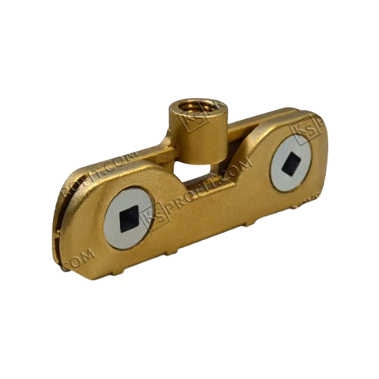 | 800 | Clemă de suspensie cu șurub dublu din alamă (ZPV) este utilizată în rețeaua de contact a troleibuzelor și tramvaielor pentru fixarea firului de contact cu o secțiune transversală de 85-100 mm2 la sistemul de suspensie.  Caracteristice:  Tensiune de funcționare 600V.  Temperatura ambiantă de la -30° C la +50° C.  Funcționează la o umiditate relativă de până la 98%.  Produsul este o clemă de alamă formată dintr-un obraz principal și unul de presiune, care sunt strânse împreună cu două șuruburi speciale.
Clema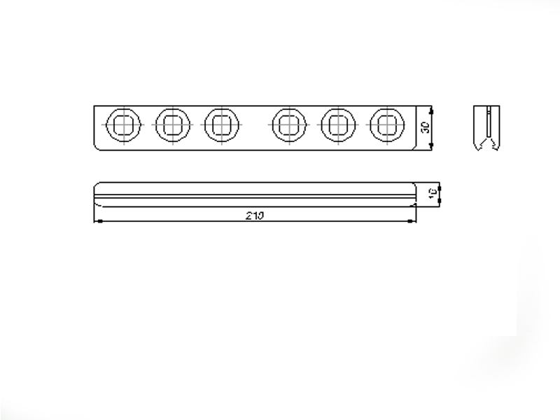 | 100 | Clema de contact KS 70 este proiectată pentru utilizarea în rețeaua de contact a troleibuzelor și tramvaielor de transport electric urban cu o tensiune de 600 V cu fir de contact de cupru MF-85, MF-100 conform GOST 2584-75. Este folosit pentru a comunica informații de contact și curent cu un simplu colector de curent de troleibuz cu un semnal de contact de cel puțin 70 mm.  Sarcina de tracțiune: kgf 1000  Dimensiuni totale: mm 210x30x16  Greutate: kg 0,8  Material: otel  Curent de scurtcircuit timp de 0,2 sec., care nu duce la distrugerea A 8000  Termeni de utilizare:  Temperatura ºС -30; +50  Umiditate 98%

Borna de îmbinare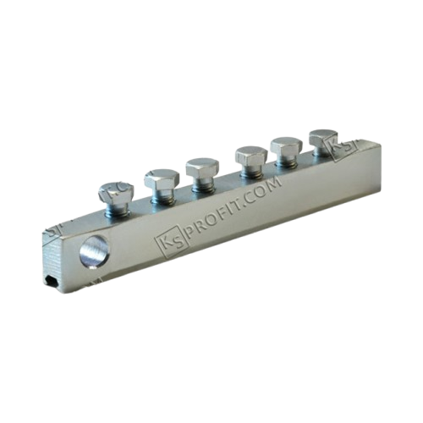 | 600 | Clemă de conectare B-12-1  este utilizată în rețeaua de contact a troleibuzelor pentru conectarea mecanică și electrică a firelor de contact cu o secțiune transversală de 85-100 mm2.  Caracteristice:  Tensiune de funcționare 600V.  Temperatura ambiantă de la -30° C la +50° C.  Funcționează la o umiditate relativă de până la 98%.  Produsul este un terminal din oțel cu șase șuruburi.  Conform cu TU U 27.3-34315654-001:2015, GOST 23476-79 „Fitinguri ale rețelei de contact a tramvaielor și troleibuzelor. Condiții tehnice generale”.
Strubțină alimentară (Latuni)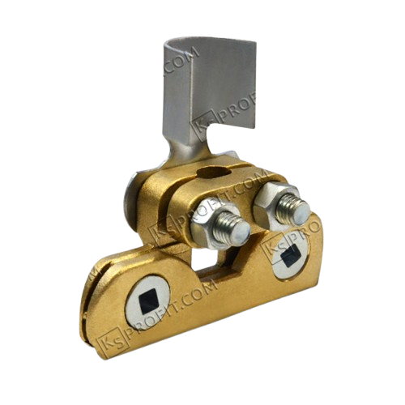 | 400 | Clemă de alimentare ZPT  este utilizată în rețeaua de contact a troleibuzului pentru a conecta un fir de cupru sau un cablu flexibil la un fir de contact cu secțiunea transversală de 85-100 mm2.  Caracteristice:  Tensiune de funcționare 600V.  Temperatura ambiantă de la -30° C la +50° C.  Funcționează la o umiditate relativă de până la 98%.  Produsul este o clemă de alamă formată dintr-un obraz principal și unul de presiune, care sunt strânse împreună cu două șuruburi speciale. Partea superioară a obrazului principal are un pieptene pentru fixarea unui fir sau a unui cablu flexibil.

Plancă distanțare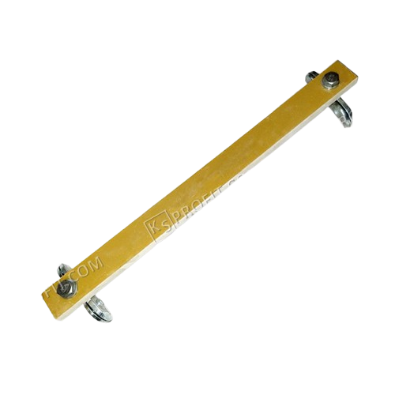 | 200 | Plancă distanțare GP-1 este concepută pentru a fixa distanța dintre firele de contact ale rețelei de troleibuze.  Caracteristice:  Tensiune de funcționare 600V.  Temperatura ambiantă de la -30° C la +50° C.  Funcționează la o umiditate relativă de până la 98%.  Conform cu TU U 27.3-34315654-001:2015, GOST 23476-79 „Fitinguri ale rețelei de contact a tramvaielor și troleibuzelor. Condiții tehnice generale”.  ZPV 2 (latuni)
Segment simetric  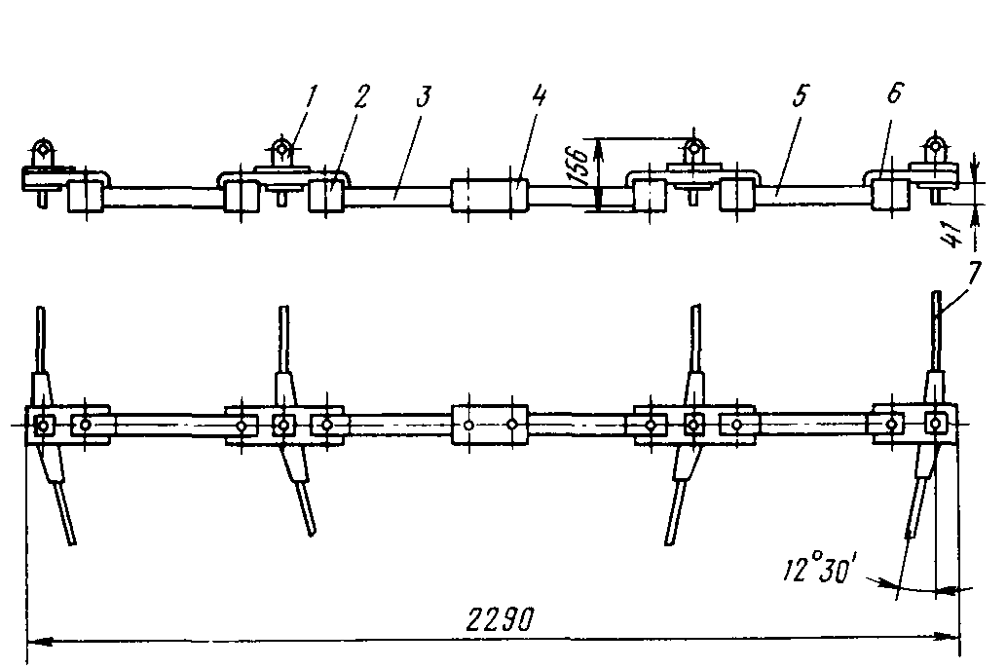 | `10 | Montantul comutatorului cu simetrie РСС-6 este utilizat pentru fixarea și schimbarea direcției firelor de contact după trecerea prin unitatea comutatorului și este o structură prefabricată.

Coordonat Serviciu Tehnic _______________________ ____________________
Numele prenumele semnătura

